附件：1.成都国万国采交易平台CA绑定操作手册

- 操作说明
- 确保贵单位已注册入库，且注册信息中的统一社会信用代码与办理单位的CA锁时提供的信息一致。
- 确保您已安装四川省互联互通驱动3.0，并安装IE浏览器或360安全浏览器兼容模式（非IE浏览器、非IE内核浏览器无法进行绑定），同时按照《全省CA统一驱动登录浏览器设置操作说明》（详见：https://www.cdguowan.com/czsc/37304.jhtml）进行浏览器设置。

- 操作步骤
1、在登录页面右上方点击【CA自助绑定平台】，如下图所示：
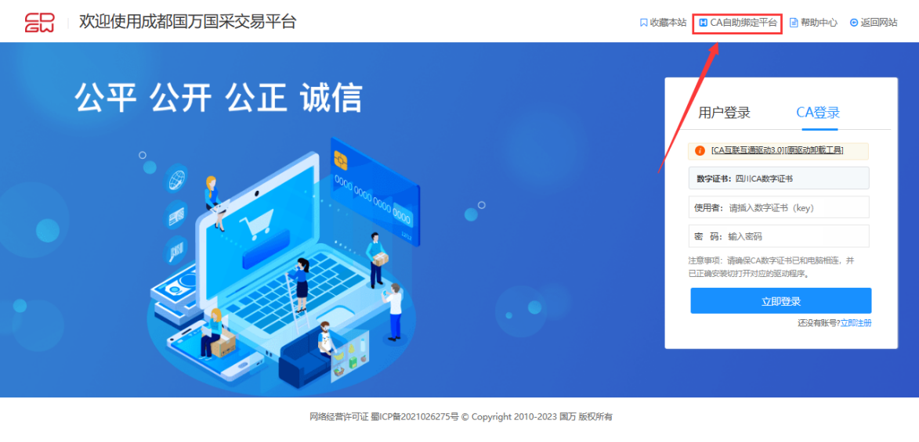
2、进入CA自助绑定平台，选择用户类型后录入联系人、联系电话，如下图所示：
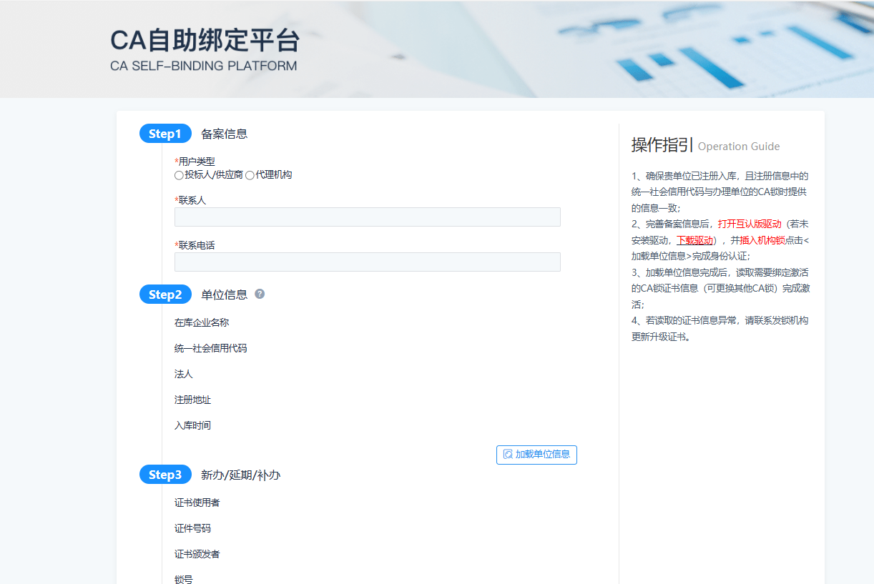
- 打开互认版驱动，并插入CA证后，点击【加载单位信息】按钮。如下图所示：

- 点击【读取证书信息】按钮完成CA证书绑定，如下图所示：
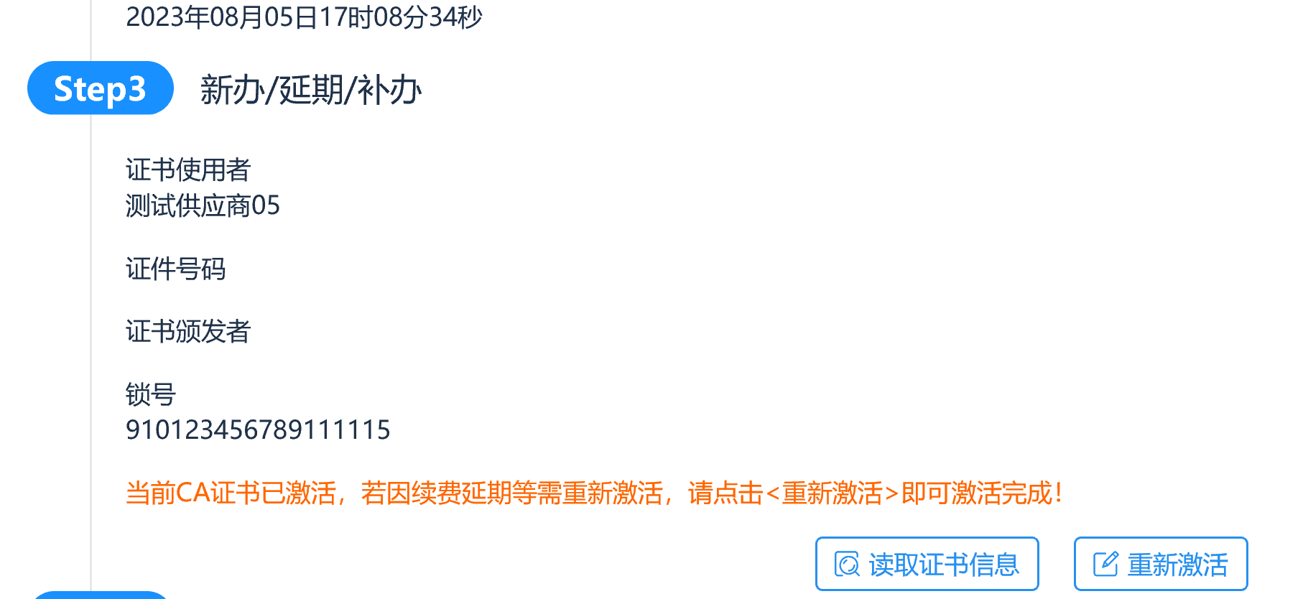

注：如遇到无法登录，更新证书等问题，可点击【重新激活】按钮即可再次进行激活。

